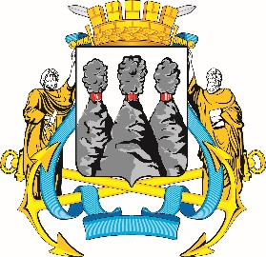

|  |
| --- |
| **ГОРОДСКАЯ ДУМА**  **ПЕТРОПАВЛОВСК-КАМЧАТСКОГО**  **ГОРОДСКОГО ОКРУГА**  **ПРЕДСЕДАТЕЛЬ** |

**ПОСТАНОВЛЕНИЕ**

|  |
| --- |
| 07.04.2025 № 26 |

|  |
| --- |
| О награждении Почетной грамотой Городской Думы Петропавловск-Камчатского городского округа и Благодарностями председателя Городской Думы Петропавловск-Камчатского городского округа |

В соответствии с Решением Городской Думы Петропавловск-Камчатского городского округа от 31.10.2013 № 145-нд «О наградах и почетных званиях Петропавловск-Камчатского городского округа» и протоколом заседания Комиссии Городской Думы Петропавловск-Камчатского городского округа по наградам от 07.04.2025 № 43

**ПОСТАНОВЛЯЮ:**

1. За значительный вклад в развитие местного самоуправления на территории Петропавловск-Камчатского городского округа, эффективную и безупречную муниципальную службу, ответственное отношение к своим должностным обязанностям, высокий уровень профессионализма и в честь профессионального праздника Дня местного самоуправления наградить Почетной грамотой Городской Думы Петропавловск-Камчатского городского округа Погодаеву Татьяну Анатольевну – советника председателя Городской Думы Петропавловск-Камчатского городского округа.

2. За особый вклад в развитие местного самоуправления на территории Петропавловск-Камчатского городского округа эффективную и безупречную муниципальную службу, ответственное отношение к своим должностным обязанностям, высокий уровень профессионализма наградить Благодарностями председателя Городской Думы Петропавловск-Камчатского городского округа следующих муниципальных служащих аппарата Городской Думы Петропавловск-Камчатского городского округа:

Гаврилову Светлану Викторовну – заместителя начальника общего отдела аппарата Городской Думы Петропавловск-Камчатского городского округа;

Согачёву Юлию Александровну – старшего специалиста 1 разряда общего отдела аппарата Городской Думы Петропавловск-Камчатского городского округа.

|  |  |  |
| --- | --- | --- |
| Председатель Городской Думы  Петропавловск-Камчатского  городского округа |  | А.С. Лиманов |